**Лабораторная работа №32 «Задача о распределении средств между**

**предприятиями»**

**Цель работы:** Решить простейшие задачи методом динамического программирования.

**Краткая теория**

Динамическое программирование – метод оптимизации, приспособленный, к задачам, в которых процесс принятия решения может быть разбит на отдельные этапы (шаги). Такие задачи называются многошаговыми.

Характерные особенности задач динамического программирования:

1. Неоднозначность решения.
2. Возможность деления вычислительного процесса на этапы.
3. Общий критерий – сумма частных критериев на этапах.

Динамическое программирование позволяет осуществлять оптимальное планирование многошаговых процессов, зависящих от времени. Процесс называется управляемым, если можно влиять на ход его развития. Управлением называется совокупность решений, принимаемых на каждом этапе для влияния на ход процесса. Началом этапа (шага) управляемого процесса считается момент принятия решения. Планируя многошаговый процесс, исходят из интересов всего процесса в целом, всегда необходимо иметь в виду конечную цель.

Метод динамического программирования состоит в том, что оптимальное управление строится постепенно. На каждом этапе оптимизируется управление только этого этапа, причем управление выбирается с учётом последствий, т.е. оптимальное управление для данного этапа должно учитывать весь последующий ход процесса, для чего необходимо знать все управления на последующих этапах. Поскольку процесс заканчивается на последнем этапе, оптимальное решение не должно учитывать последующего управления. Таким образом, процесс вычисления протекает в обратном направлении, от конца к началу.

**Постановка задачи динамического программирования.**

Пусть *S*0 , *Sk* , *Sn* - состояния системы на начальном, *k-ом* и конечном этапе, *u*0 , *uk* , *un -*

управления системой на начальном, *k-ом* и конечном этапах. Управление *uk* переводит

систему из состояния *Sk* 1 в состояние *Sk* . Показатель эффективности на *k-ом* этапе

обозначим через *Wk* (*Sk* 1 ) .

Так как оптимизацию показателя эффективности начинаем с последнего этапа, то, зная максимум показателя эффективности на *п-*ом шаге

*W* * *S*   max*W* *S* ,*u* 

*n n*1

*un n*

*n*1 *n*

найдем максимум показателя эффективности на *(п-1)-* ом шаге

*W* * *S*   max*W* *S* ,*u*  *W* * *S* 

*n*1

*n*2

*un*1

*n*1

*n*2

*n*1

*n n*1

,

где *Wn*1 *Sn*2 , *un*1  называется "сиюминутной" выгодой на *(п-1)-* ом шаге.

Основное функциональное уравнение динамического программирования (уравнение Беллмана) имеет вид:

*W* * *S*   max*W* *S* ,*u*  *W* * *S* 

*k k* 1

*uk k*

*k* 1 *k*

*k* 1 *k*

Принцип оптимальности Беллмана можно сформулировать следующим образом: каковы бы не были начальное состояние и начальное решение, последующее решение должно быть оптимальным по отношению к состоянию, полученному в результате начального решения. Иными словами, принцип оптимальности утверждает, что если в данный момент выбрано не наилучшее решение, то последствия этого нельзя исправить в будущем.

**Задача определения кратчайших расстояний по заданной сети**

Пусть дано конечное число точек *P*1 , *P*2 ,..., *Pn ,* соединенных всевозможными отрезками

линий, называемых звеньями или связями. Тогда совокупность точек и их связей называют сетью. Сеть называется достаточно связанной, если существует путь, состоящий из звеньев и соединяющий любые две точки сети. Пусть каждому звену поставлено в соответствие

действительное неотрицательное число *lij* - его длина. Необходимо определить кратчайшее

расстояние по сети от каждой точки до всех остальных и соответствующие пути, по которым, они проходят. Пронумеруем точки сети в любом порядке и укажем длину каждого звена. Две точки называются соседними, если они непосредственно соединены связью. Положим, *lij*  *l ji* . Для решения задачи используем метод динамического программирования и отыскиваем кратчайшее расстояние не от фиксированной точки до всех остальных, а от всех остальных до фиксированной через соседние точки. Связь, через которую проходит кратчайшее расстояние, после каждого шага отмечаем

стрелкой. Для удобства точки сети обозначим кружками с номерами точек.

***Алгоритм решения:***

* 1. Фиксируем конечную точку *Pii* , до которой необходимо рассчитать кратчайшее

расстояние от всех остальных, и рядом с этой точкой записываем нуль, т.к.

расстояние *Pi* от точки до ней самой равно 0.Это число, отличное от нуля, для

других точек, назовём характеристикой точки.

* 1. Определим соседние точки по формуле *cij*  0  *lij* и на связях, соединяющих эти

точки, поставим стрелки, направленные в точку *Pi* . После этого точку *Pi* отметим

символом v, обозначающим, что операции над ней закончены.

* 1. Переходим к любой соседней точке, для которой характеристика уже найдена.

Пусть это будет точка *Pj* . Определяем соседние с ней точки и подсчитываем

характеристики этих точек по формуле *c ji*  *cij*  *l ji* .

* 1. При определении *c ji* для соседних *Pj* может оказаться, что для некоторых из них

характеристики *cij* уже известны. В этом случае новую характеристику *c ji*

сравниваем со старой характеристикой *cij* .

Если *c ji*  *сij* , то старую характеристику оставляем без изменений.

Если *c ji*  *сij* , то старую характеристику заменяем на новую, соответственно

происходит или не происходит изменение направления.

Точку *Pj* отмечаем символом v, если соседняя точка, у которой изменилась

характеристика, не была ранее отмечена v. Если же точка ранее была отмечена символом v, то пересчитываем характеристики соседних с ней точек.

* 1. Переходим к пункту 3.
  2. Процесс продолжаем до тех пор, пока не будут отмечены символом v все точки сети. Ответ выписываем в виде таблицы, где указаны кратчайшее расстояние от всех точек до конечной и пункты, через которые они проходят.

**Порядок выполнения заданий**

**Задача 1.** Двум предприятиям А и В на 4 квартала выделено *S*0  1000 единиц

средств. Каждый квартал предприятие А получает х средств, предприятие В - у средств. При этом от выделенных средств предприятие А получает 5х единиц и остаток средств 0,3х единиц, а предприятие В - доход 4у единиц и остаток выделенных средств 0,5у единиц. Необходимо распределить средства между предприятиями поквартально таким образом, чтобы за весь год оба предприятия получили максимальный доход.

**Решение.** Период времени 1 год разделим на 4 квартала (4 этапа).

Введем обозначения: через

*xi* ,

*yi* обозначим вклад в развитие предприятий А и В в

1-ом квартале, *Wi*

1,2,3,4.

- доход за i-ый квартал,

*Si* - остаток средств на конец i-ого квартала, i –

|  |  |  |  |  |  |
| --- | --- | --- | --- | --- | --- |
| № | Состояние | Вклад | | Доход | Остаток |
| А | В |
| 1 | *S*0  *S*1 | *x*1 | *y*1 | *W*1 | *S*1 |
| 2 | *S*1  *S*2 | *x*2 | *y*2 | *W*2 | *S*2 |
| 3 | *S*2  *S*3 | *x*3 | *y*3 | *W*3 | *S*3 |
| 4 | *S*3  *S*4 | *x*4 | *y*4 | *W*4 | *S*4 |

С учетом введенных обозначений составим подробную таблицу по этапам.

|  |  |  |  |  |  |  |  |  |  |  |  |
| --- | --- | --- | --- | --- | --- | --- | --- | --- | --- | --- | --- |
| Предприятие | 1 квартал | | | 2 квартал | | | 3 квартал | | | 4 квартал | |
| вклад | доход | остаток | вклад | доход | остаток | вклад | доход | остаток | вклад | доход |
| А | *x*1 | 5*x*1 | 0,3*x*1 | *x*2 | 5*x*2 | 0,3*x*2 | *x*3 | 5*x*3 | 0,3*x*3 | *x*4 | 5*x*4 |
| В | *y*1 | 4*y*1 | 0,5*y*1 | *y*2 | 4 *y*2 | 0,5*y*2 | *y*3 | 4 *y*3 | 0,5*y*3 | *y*4 | 4 *y*4 |
|  | ***S0=x1+y1*** | ***W1=5x1+4y1*** | ***S1=0,3x1+0,5y1*** | ***S1=x2+y2*** | ***W2=5x2+4y2*** | ***S2=0,3x2+0,5y2*** | ***S2=x3+y3*** | ***W3=5x3+4y3*** | ***S3=0,3x3+0,5y3*** | ***S3=x4+y4*** | ***W4=5x4+4y4*** |

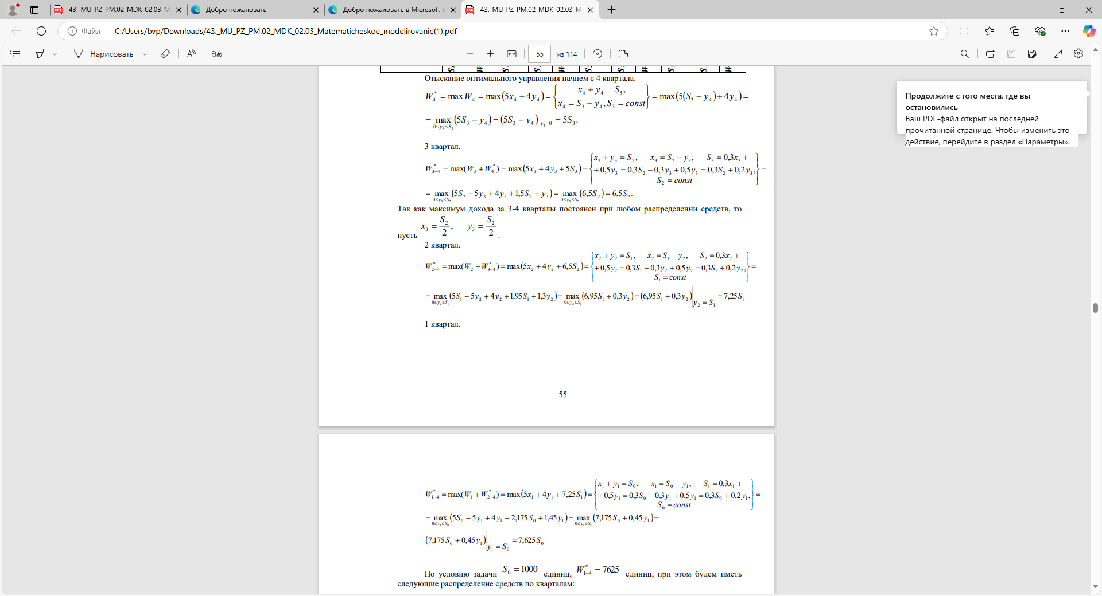

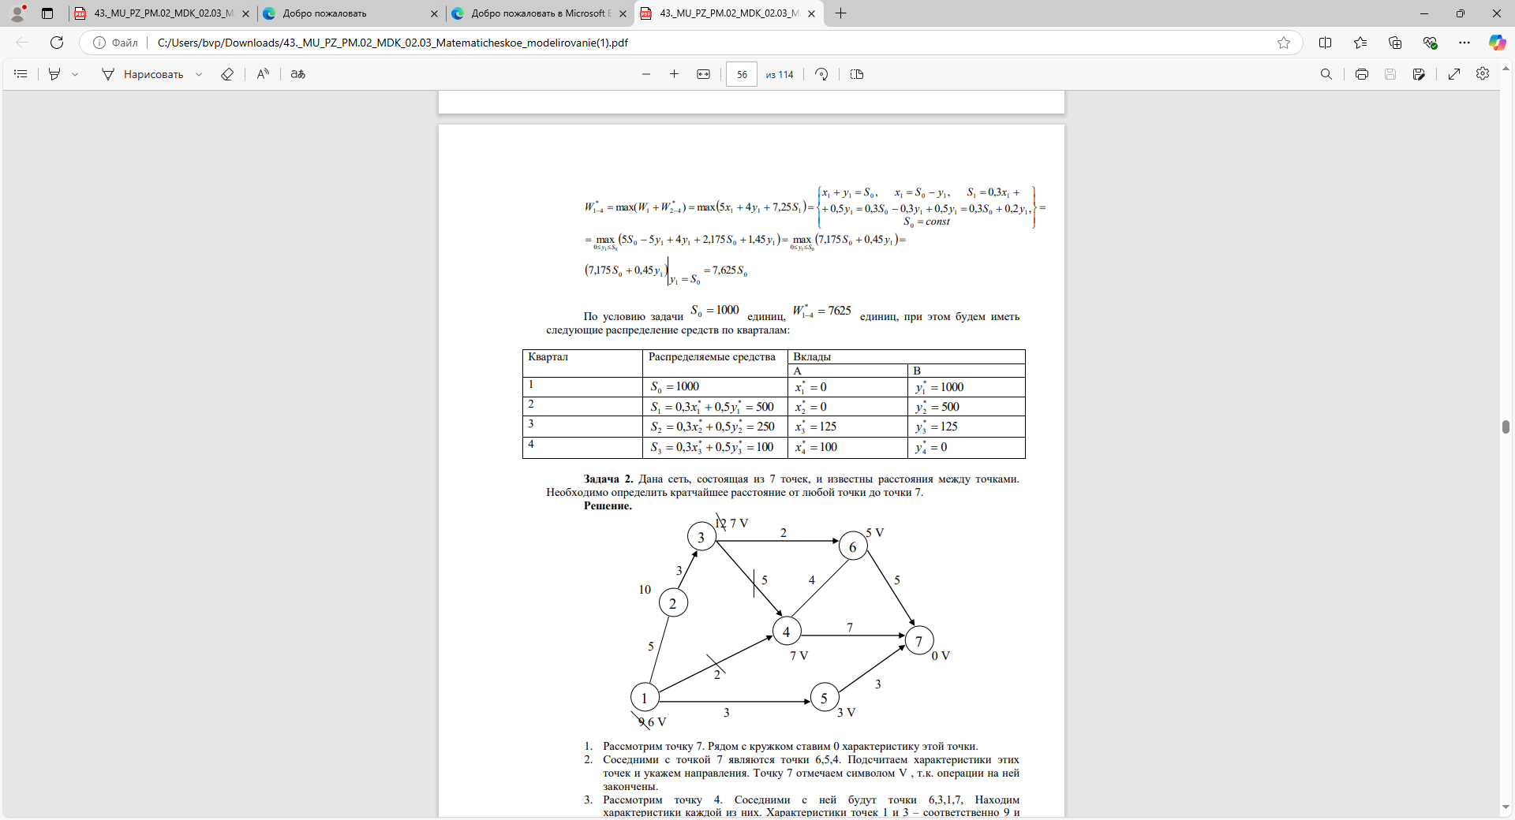

|  |  |  |  |
| --- | --- | --- | --- |
| Квартал | Распределяемые средства | Вклады | |
| А | В |
| 1 | *S*0  1000 | *x*\*  0  1 | *y*\*  1000  1 |
| 2 | *S*  0,3*x*\*  0,5*y*\*  500  1 1 1 | *x*\*  0  2 | *y*\*  500  2 |
| 3 | *S*  0,3*x*\*  0,5*y*\*  250  2 2 2 | *x*\*  125  3 | *y*\*  125  3 |
| 4 | *S*  0,3*x*\*  0,5 *y*\*  100  3 3 3 | *x*\*  100  4 | *y*\*  0  4 |

**Задача 2.** Дана сеть, состоящая из 7 точек, и известны расстояния между точками.

Необходимо определить кратчайшее расстояние от любой точки до точки 7.

### Решение.

12 7 V

3

2

5 V

6

3

10

5

4

5

2

7

5

4

7 V

7

0 V

2

3

1

9 6 V

5

3

3 V

* 1. Рассмотрим точку 7. Рядом с кружком ставим 0 характеристику этой точки.
  2. Соседними с точкой 7 являются точки 6,5,4. Подсчитаем характеристики этих точек и укажем направления. Точку 7 отмечаем символом V , т.к. операции на ней закончены.
  3. Рассмотрим точку 4. Соседними с ней будут точки 6,3,1,7, Находим характеристики каждой из них. Характеристики точек 1 и 3 – соответственно 9 и

12. Характеристики точек 6,7 остались без изменения, так как 7+4=11>5, 7+7=14>0. Точку 4 отметим символом V. Рассмотрим точку 6. Соседними являются точки 3,4,7. Для точки 3 новая характеристика 5+2=7>1*2,* поэтому изменяем старую характеристику 12 на 7, и указываем новое направление. Для точек 4,7 старые характеристики остаются без изменений, т.к. 5+4=9>7, 5+5=10>0. Точку 6 отмечаем знаком V. Рассмотрим точку 5. Соседняя с ней точка 1. Новая характеристика 3+3=6<9, поэтому изменяем характеристику и направление. Точку 5 отмечаем символом V. Точка 1, характеристика которой изменилась, является соседней с точкой 4. Точка 4 отмечена символом V,

поэтому пересчитываем характеристику этой точки и проверяем соседние с ней: 7+5=12>7; 7+4=11>5; 7+7=14>0. Характеристики точек 3,6,7 остаются без изменений.

* 1. Рассмотрим точку 3. Соседними являются точки 2,4,6. Характеристика 2: 7+3=10, записываем эту характеристику и указываем направление. Характеристики 6,4 остались без изменения. Точку 3 отмечаем символом V*.*
  2. Рассмотрим точку 2. Соседними являются точки 1 и 3. Характеристики точек не изменяются, т.к. 10+5=15>б, 10+3=13>7. Точку 2 отмечаем символом V.
  3. Рассмотрим точку 1. Соседними являются точки 2,4,5. Характеристики точек не изменились, т.к. 6+5=11>10, 6+2=8>4, 6+3=9>3. Операции над всеми точками закончены. Ответ запишем в виде таблицы.

|  |  |  |
| --- | --- | --- |
| Номера точек, между которыми рассчитывается расстояние | Кратчайшее расстояние | Маршрут, по которому проходит кратчайшее расстояние |
| 1-7 | 6 | 1-5-7 |
| 2-7 | 10 | 2-3-6-7 |
| 3-7 | 7 | 3-6-7 |
| 4-7 | 7 | 4-7 |
| 5-7 | 3 | 5-7 |
| 6-7 | 5 | 6-7 |
| 7-7 | 0 |  |

### Задания для самостоятельной работы.

**Задача 1.** Планируется работа двух отраслей производства А и В на 4 года. Количество х средств, вложенных в отрасль А, позволяет получить доход 2х и уменьшается до 0,6х. Количество у средств, вложенных в отрасль В, позволяет получить доход 3у и уменьшается до 0,2у. Необходимо распределить выделенные ресурсы в количестве *S*0  850 единиц между отраслями по годам планируемого периода для получения максимальной прибыли за весь период.

**Задача 2.** По заданной схеме, соединяющей 10 точек, найти кратчайшее расстояние от 1 точки до 10.



3

4

10

7

12

2

7

3

8

10

9

10

1

18

5

4

6

3

3

10

11

4

3

8

10

6

9

5